Liebe Lilly!

Die Natur hier ist einfach fantastisch: Berge, Wälder, kleine Bäche, grüne Wiesen. Wir wohnen unten im Dorf, machen aber täglich Ausflüge in die Berge. Ich interessiere mich für Volkskunst, sammle Ansichtskarten. Herzliche Grüβe an deine Eltern.

Deine Christine

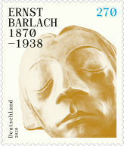

Postkarte

Lilly……Berger…………………………………………Meiβner…..Straβe……15………………………………………………………………………………………………

**(Straβe und Hausnummer oder Postfach)**

01445… …Radebeul…………………

**(Postleitzzahl) (Bestimmungsort)**

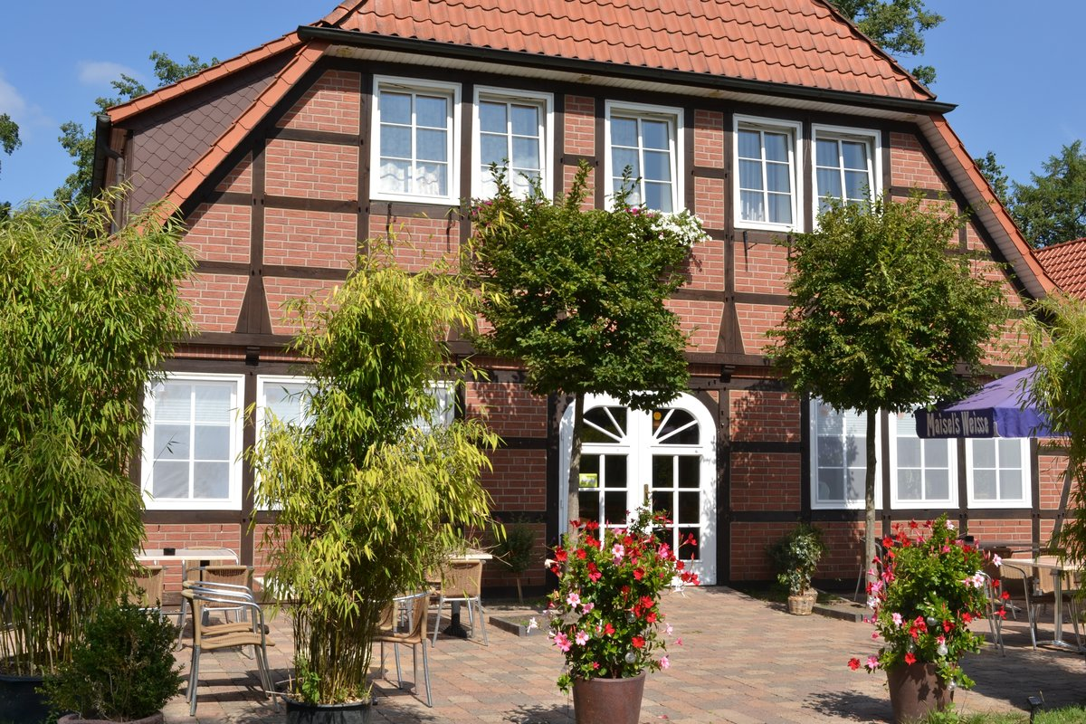

Grüβ dich, Jonas, altes Haus!!

Schade, das du nicht da bist. Es gefällt mir hier sehr. Wir baden viel, fahren Boot, lernen surfen, machen Wanderungen in die Dünen. Toll, was? Und wie geht es dir?

Schreib doch mal!

Dein Maximilian



Postkarte

Jonas……Helbig…………………………………………Breslauer…..Straβe……7………………………………………………………………………………………………

**(Straβe und Hausnummer oder Postfach)**

01445… …Radebeul…………………

**(Postleitzahl) (Bestimmungsort)**

